管理体系审核记录表
过程与活动、  抽样计划 | 涉及条款 | 受审核部门：质量控制部 主管领导：党晓玮 陪同人员：任雨佳 | 判定
 |  | 审核员：冷春宇 审核时间：2022.12.13 远程审核沟通工具：微信、电话
 |  | 审核条款： E/OMS: 5.3组织的岗位、职责和权限、6.2环境与职业健康安全目标、6.1.2环境因素/危险源辨识与评价、8.1运行策划和控制、8.2应急准备和响应，
职责权限 | ES5.3 | 远程询问质量控制部负责人，本部门体系职责：  负责咨询项目的实施工作，依据基础资料进行编审；  负责煤矿项目的咨询工作，指导煤矿项目的概算梳理工作，做好井巷工程预算的编制工作，依据基础资料进行编审；  负责外协单位、造价二部、造价三部、造价四部、造价成果文件三级审核工作；  负责员工的培训工作，按时举办职工大讲堂、业务部门专项培训及业务人员专业技能培训；  负责业务档案管理，做好业务报告编号、数据库、电子档、纸质版资料的归档事宜；  负责领导安排的其他工作。  通用职责：  - 负责本部门活动、产品和服务中环境因素、危险源的识别、评价和控制；  - 负责本部门环境、职业健康安全管理目标、指标和管理方案制订和实施；  - 负责本部门员工环境、职业健康安全意识的教育和培训；  - 负责本部门环境、职业健康安全管理体系实施运行，节能减排，防治污染；  - 负责本部门范围内危险品的登记、发放和使用检查；  - 负责本部门环境、职业健康安全的日常检查和监测；  - 负责本部门环境、职业健康安全事故、事件、不符合的调查、处理和改进；  - 负责本部门的固体废弃物的管理。 | Y
目标 | E/O:6.2 | 部门目标：  部门 项 目 计算方式 频率 2022年  一月 二月 三月 四月 五月 六月 七月 八月 九月 十月 十一月 十二月  质量控制部 固废分类处理及时率100% 固废及时处理次数/处理固废的总次数*100% 月度 100% 100% 100% 100% 100% 100%  火灾事故为零 实际发生次数 月度 0 0 0 0 0 0  重大安全事故为零 实际发生次数 月度 0 0 0 0 0 0  环境投诉事件为零 实际发生次数 月度 0 0 0 0 0 0  触电伤害为零 统计发生次数 月度 0 0 0 0 0 0 | Y
环境因素/危险源 | E/O6.1.2 | 质量控制部依据《危险源和环境因素识别、风险评价和控制程序》对办公过程及检验过程对环境因素、危险源进行了辨识和评价。  查到“环境因素清单”，识别了质量控制部在办公、质量管理等各有关过程的环境因素，包括固体废物排放、水龙头关不严、下班不关灯、传真机臭氧排放、潜在火灾、氟氯昂泄露、电能消耗、尾气排放等环境因素。  经评价涉及质量控制部门有2项重要环境因素：火灾、固体废弃物的排放等。  控制措施：固废分类存放、垃圾等由综合管理部负责按规定处置，日常监督检查和培训教育，配备灭火器等措施。  查到“危险源识别及评价表”，识别了长时间坐着工作、长期使用鼠标、电脑辐射、洗手间地面有水滑倒、擦玻璃支撑不牢坠落、玻璃破损、室内吸烟引起火灾、玻璃门未挂标识牌、门边毛刺、交通伤害等危险源。  经评价涉及质量控制部门的不可接受危险源：触电、火灾、新冠病毒感染。  危险源控制执行管理方案、配备消防器材、日常检查、日常培训教育等运行控制措施。具体见EO8.1条款审核记录。  部门识别和评价基本充分，符合规定要求。 | Y
运行控制 | E/O8.1 | 公司制定实施了《环境和健康安全运行控制程序》、《职业健康安全管理制度》、《固体废弃物管理规定》、《环境保护管理办法》、《节能管理制度》、《劳动用品管理规定》、《信息交流管理制度》、《应急预案》等环境与安全管理制度。  部门主要是工程造价咨询服务的质量控制工作。  质量控制人员参加了综合管理部组织的环境保护、安全防护方面的培训，并参加了综合管理部组织的应急演练，对应急消防知识进行了考核。  部门日常办公活动中，加强用电安全，禁止私接乱接电气线路，防止触电事故和火灾事故的发生。  办公废水排放至市政管道，质量控制及办公活动无噪声、废气产生。  部门办公产生的废纸等废弃物由综合管理部统一处理，见综合管理部审核记录。  办公纸张能尽量采取双面打印，人走灯灭，定期检查水管跑冒滴漏。  新冠病毒肺炎疫情期间做好个人防护，勤消毒，规范佩戴口罩。  部门运行控制能结合产品生命周期方法，基本有效。 | Y
应急准备和响应 | EO8.2 | 公司制定实施了《应急准备和响应控制程序》，制定了火灾、触电应急预案。  2022.6.2日参加了由综合管理部组织的消防演练。  2022.9.22日参加了由综合管理部组织的触电应急预案演练。  远程巡视质量控制部的办公区域电线、电气插座完整，未见隐患。  自体系建立以来未发生过应急情况。 | Y
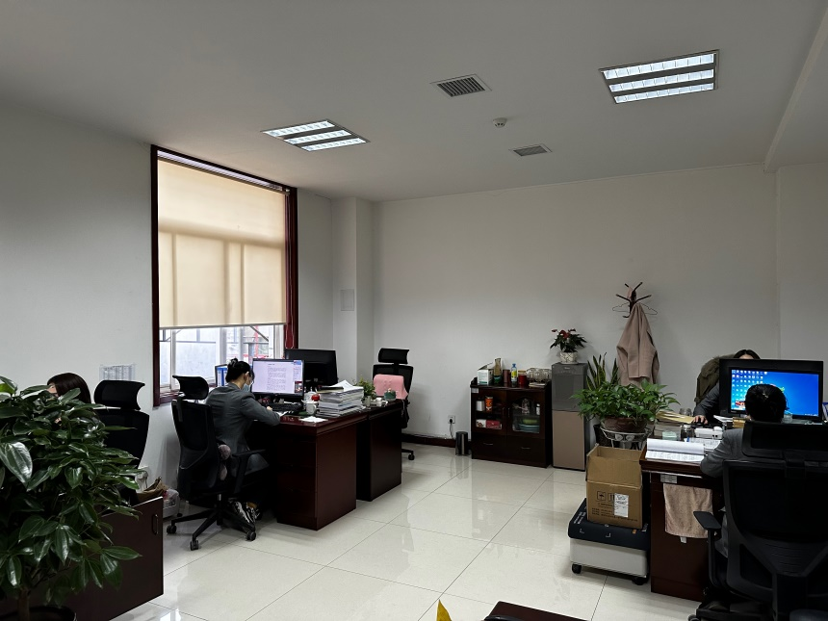 |  | 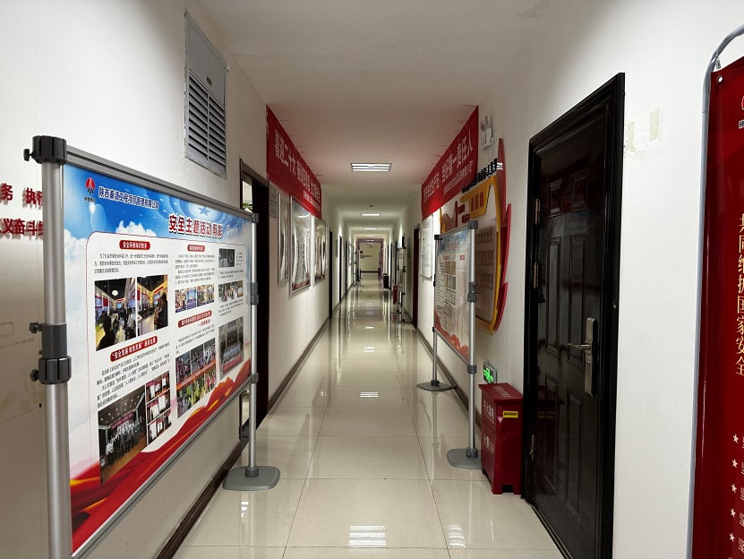

说明：不符合标注N

